隔离邮件自助恢复使用手册

某些正常的邮件，在通过发垃圾邮件系统的时候会因为技术或策略上的原因被误判成垃圾邮件。通过以下操作，用户可以自我检查是否有这部分邮件被系统拦截在系统隔离区中，并把其返还至用户的邮箱。
操作步骤如下：
- 在浏览器中输入反垃圾邮件系统的网址http://202.119.160.124:8000，出现如下操作界面：
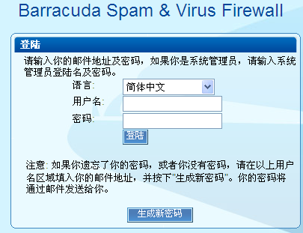

- 若首次登录，或者已遗忘密码，请在“用户名”一栏中输入本人的邮箱地址（如：test@njit.edu.cn）。同时点击“生成新密码”按钮，系统提示：密码已发送。但如果输入的为无效的邮件地址，系统会提示：Error: Unable to verify email address。
（注意，这里的邮箱地址必须为有效的校内邮箱，即可正常登陆的以@njit.edu.cn为后缀的邮箱地址。同时该密码并非用户个人邮箱的密码，而是指反垃圾邮件系统中的密码）

- 登录本人邮箱，在新邮件中会有一封邮件，该邮件为系统发给您的新密码。

信体中会看到如下字样：
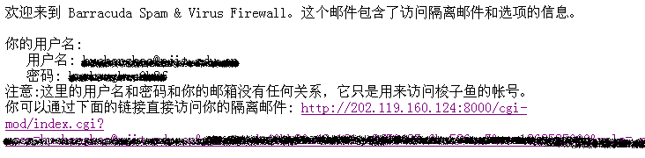

可通过重新返回步骤一，输入新的密码登录；也可以点击邮件中的超链接访问自己的隔离邮件。

- 在网页的右上角可以看到自己的邮箱地址。
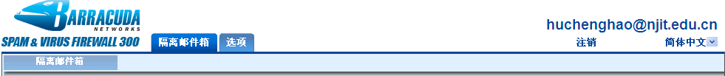
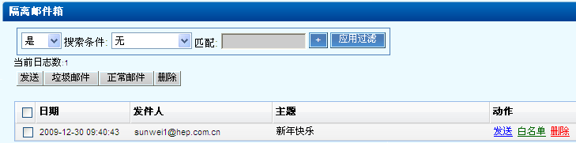
可以看到已经被反垃圾邮件系统自动放入隔离区的邮件，可对其做如下操作：
发送：把该邮件以正常方式发到本人邮箱，同时该邮件从隔离区中去除。
白名单：把该发件人列为白名单，以后该发件人再次对您发送邮件时，系统将不再拦截。
删除：把该隔离邮件从列表中删除。

- 以后每当有新隔离邮件时，您的邮箱都会收到一封来自系统发送的名为[隔离邮件]的通知书。

